Приложение к постановлению
Администрации пгт. Нарышкино
№190 от 27.12.2017

МУНИЦИПАЛЬНАЯ ПРОГРАММА
МУНИЦИПАЛЬНОГО ОБРАЗОВАНИЯ ГОРОДСКОЕ ПОСЕЛЕНИЕ НАРЫШКИНО УРИЦКОГО РАЙОНА ОРЛОВСКОЙ ОБЛАСТИ
П А С П О Р Т
муниципальной программы
«Формирование современной городской среды на территории муниципального образования городское поселение Нарышкино Урицкого района Орловской области на 2018-2024 годы»

Наименование  Программы | Муниципальная программа «Формирование современной городской среды в муниципальном образовании городское поселение Нарышкино Урицкого района Орловской области на 2018 – 2024 годы» (далее - Программа)
Ответственный исполнитель Программы | Орган местного самоуправления администрация п.г.т. Нарышкино Урицкого района Орловской области
Цели Программы | Повышение уровня благоустройства дворовых и общественных территории, создание привлекательной городской среды, способствующей комплексному развитию муниципального образования
Задачи Программы | - обеспечение формирования единого подхода и ключевых приоритетов формирования комфортной городской среды на территории городского поселения Нарышкино с учетом приоритетов территориального развития;  - обеспечение вовлечения граждан, организаций в реализацию мероприятий по благоустройству территорий муниципального образования;  - обеспечение проведения мероприятий по благоустройству дворовых территорий многоквартирных домов и общественных территорий муниципального образования в соответствии с едиными требованиями.
Целевые индикаторы и показатели Программы | - количество протоколов общих собраний собственников помещений в многоквартирных домах, количество решений собственников зданий и сооружений, образующих дворовую, о включении дворовых территорий в программу;  - количество благоустроенных дворовых территорий;  - количество благоустроенных общественных территорий.
Перечень основных мероприятий муниципальной Программы | Основное мероприятие 1: Информирование жителей пгт. Нарышкино Урицкого района Орловской области о реализации приоритетного проекта «Формирование комфортной городской среды» на территории муниципального образования городское поселение Нарышкино Урицкого района Орловской области.  Основное мероприятие 2: Привлечение жителей пгт. Нарышкино Урицкого района Орловской области к принятию решений об обращении с предложением по включению дворовой территории, подлежащей благоустройству, в Программу.  Основное мероприятие 3:Привлечение граждан и организаций пгт. Нарышкино Урицкого района Орловской области к принятию решений об обращении с предложением по включению общественной территории, подлежащей благоустройству, в Программу.  Основное мероприятие 4: Подготовка и утверждение с учетом обсуждения с представителями заинтересованных лиц дизайн-проектов благоустройства дворовых территорий.  Основное мероприятие 5: Подготовка и утверждение дизайн-проектов благоустройства общественных территорий.  Основное мероприятие 6: Выполнение работ по благоустройству дворовых и общественных территорий.
Сроки реализации Программы | Срок реализации муниципальной Программы: 2018 - 2024 годы
Объем бюджетных ассигнований на реализацию муниципальной Программы, тыс. рублей | Общий объем средств, предусмотренных на реализацию Программы 28374,68789 тыс. рублей, в том числе по годам:  2018 - 4804,6369 тыс. рублей;  2019 – 5648,64021 тыс. рублей;  2020 – 6417,30453 тыс. рублей;  2021 – 6554,11937 тыс. рублей  2022 - 4919,9868856 тыс. рублей»;  средства федерального бюджета – 15822,37744 тыс. рублей, в том числе по годам:  2018 - 2695,91722 тыс. рублей,  2019 – 3937,20314 тыс. рублей,  2020 – 3324,56472 тыс. рублей,  2021 – 2979,66058 тыс. рублей,  2022 - 2885,03208 тыс. рублей»;  средства областного бюджета – 386,65665 тыс. рублей, в том числе по годам:  2018 - 141,89038 тыс. рублей,  2019 – 39,76973 тыс. рублей,  2020 – 33,58147 тыс. рублей,  2021 – 30,09758 тыс. рублей,  2022 -141,31749 тыс. рублей»;  средства бюджета поселка Нарышкино – 1167,03044 тыс. рублей, в том числе по годам  2018 – 525,52193 тыс. рублей,  2019 – 87,14882 тыс. рублей,  2020 – 40,94881 тыс. рублей;  2021 – 485,14739 тыс. рублей;  2022 – 28,2634956 тыс. рублей»;  средства Дорожного фонда Орловской области – 11019,272 тыс. рублей, в том числе по годам:  2018 -1426,8943 тыс. рублей,  2019- 1568,67334 тыс. рублей,  2020 – 2947,44275 тыс. рублей,  2021 - 3003,56066 тыс. рублей,  2022- 2072,70095 тыс. рублей»;  средства муниципального Дорожного фонда поселка Нарышкино- 177,61456 тыс. рублей, в том числе по годам:  2018 – 14,41307 тыс. рублей,  2019 – 15,84518 тыс. рублей,  2020- 70,76678 тыс. рублей,  2021 – 55,65316 тыс. рублей,  2022 -20,93637 тыс. рублей»;
Ожидаемые результаты реализации Программы | Количество благоустроенных дворовых территорий многоквартирных домов составит 100%;  Количество благоустроенных общественных территорий составит 100%.

Раздел 1. Характеристика текущего состояния сектора благоустройства в муниципальном образовании городское поселение Нарышкино Урицкого района Орловской области

На начало 2017 г. численность населения муниципального образования городское поселение Нарышкино Урицкого района Орловской области составила 10380 человек.
Уровень благоустройства определяет комфортность проживания жителей и является одной из проблем, требующей каждодневного внимания и эффективных решений, включающих комплекс мероприятий по инженерной подготовке и обеспечению безопасности, озеленению и устройству покрытий, освещению, размещению малых архитектурных форм и объектов монументального искусства.
В настоящее время на территории муниципального образования городское поселение Нарышкино Урицкого района Орловской области находятся 96 многоквартирных домов, которые в совокупности образуют 73 дворовых территории. Также находятся две общественные территории Парк культуры и отдыха поселка Нарышкино и Площадь по ул. Ленина пгт. Нарышкино. Большая часть дворовых территорий и общественные территории имеют значительный износ. В результате интенсивной эксплуатации фактическое состояние не соответствует современным требованиям и нуждается в модернизации.
Дворовые территории и общественные территории требуют проведения капитального ремонта.
На текущий момент к ним относятся:
- ремонт асфальтобетонного покрытия дворовых территорий, в том числе мест стоянки автотранспортных средств, тротуаров и автомобильных дорог, образующих проезды к территориям, прилегающим к многоквартирным домам поселка и проездов к ним;
- ремонт и восстановление дворового освещения;
- установка малых архитектурных форм (урн, скамеек);
- оборудование детских площадок, площадок для отдыха и досуга;
- оборудование автомобильных парковок;
- озеленение территорий.
Комплексное благоустройство дворовых и общественных территорий позволит выполнить архитектурно-планировочную организацию территории, обеспечить комфортные условия проживания граждан.
Для определения комплекса проблем, подлежащих программному решению, на основании приказа Департамента строительства, топливно-энергетического комплекса, жилищно-коммунального хозяйства, транспорта и дорожного хозяйства Орловской области от 15 июня 2017 года № 329 «Об утверждении Порядка инвентаризации уровня благоустройства дворовых территорий, общественных территорий, территорий индивидуальной жилой застройки и территорий в ведении юридических лиц и индивидуальных предпринимателей» и в целях реализации приоритетного проекта «ЖКХ и городская среда», Администрацией пгт.Нарышкино принято постановление №91 от 29.06.2017 года " Об утверждении графика инвентаризации уровня благоустройства дворовых территорий, общественных территорий, территорий индивидуальной жилой застройки и территорий в ведении юридических лиц и индивидуальных предпринимателей на территории пгт Нарышкино", проведена инвентаризация уровня благоустройства дворовых территорий, общественных территорий, территорий индивидуальной жилой застройки и территорий, находящихся в ведении юридических лиц и индивидуальных предпринимателей, расположенных на территории городского поселения Нарышкино, путем визуального обследования территорий и расположенных на них элементов благоустройства.
Проведенный анализ состояния объектов благоустройства показал, что требуют реконструкции и восстановления следующие зоны благоустройства:

№ | Наименование | Площадь всего, кв.м | Удовлетворительное состояние, кв.м. | Отремонтировано кв.м. | Требуют приведения в удовлетворительное состояние, кв.м
1 | Придомовые территории многоквартирных домов | 68 168 | 31 195 | 16 882 | 20 091
2 | Парки, скверы, площади | 33 439 | 0 | 14 838 | 18 601
 | Итого: | 101 607 | 31 195 | 31 720 | 38 692

На основании оценки текущего состояния сферы благоустройства городского поселения Нарышкино и предварительного объема финансирования реализации Программы сформулированы цели, задачи и основные мероприятия.
В целях продолжения ранее начатой работы по созданию благоприятных условий проживания граждан в рамках Стратегического направления России «ЖКХ и городская среда» для решения задач приведения в надлежащее состояние дворовых территорий и общественных пространств городского поселения Нарышкино необходима реализация мероприятий муниципальной программы.
Под дворовыми территориями многоквартирных домов понимается совокупность территорий, прилегающих к многоквартирным домам, с расположенными на них объектами, предназначенными для обслуживания и эксплуатации таких домов, и элементами благоустройства таких территорий, в том числе местами стоянки автотранспортных средств, тротуарами и автомобильными дорогами, включая автомобильные дороги, образующие подъезды к территориям, прилегающим к многоквартирным домам.
Под наиболее посещаемыми муниципальными общественными территориями подразумеваются территории, которыми беспрепятственно пользуется неограниченный круг лиц, в том числе площади, улицы, пешеходные зоны, скверы, парки, зоны отдыха, территории памятников истории и культуры и иное.
В целях реализации принципа системности подхода в рамках формирования и реализации Программы осуществляется инвентаризация уровня благоустройства дворовых территорий, общественных территорий, территорий индивидуальной жилой застройки и территорий, находящихся в ведении юридических лиц и индивидуальных предпринимателей.
Порядок рассмотрения и оценки предложений заинтересованных лиц о включении дворовых и общественных территорий в муниципальные программы устанавливается постановлением Администрации пгт. Нарышкино Урицкого района Орловской области от 14.08.2017 года № 117 «Об общественном обсуждении проекта муниципальной программы «Формирование современной городской среды на территории городского поселения Нарышкино Урицкого района Орловской области на 2018-2024 годы» и участие граждан и организаций в формировании перечня мероприятий по благоустройству территорий городского поселения Нарышкино Урицкого района орловской области на 2018-2024 годы». Порядок разработки, обсуждения с заинтересованными лицами и утверждения дизайн-проектов благоустройства дворовых территорий, включаемых в программу представлен в Приложении 6.
Мероприятия по благоустройству в рамках Программы направлены, в том числе, на формирование доступной среды для инвалидов (установка пандусов, оборудование парковочных мест для инвалидов, применение визуальных, тактильных и звуковых средств ориентации, оборудование доступных для инвалидов мест отдыха на территориях функционального назначения, и иное).
Реализация мероприятий муниципальной программы в 2018 - 2024 годах позволит создать благоприятные условия проживания жителей муниципального образования, обеспечить более эффективную эксплуатацию многоквартирных домов, сформировать активную гражданскую позицию населения посредством его участия в благоустройстве дворовых территорий, повысить уровень и качество жизни граждан.

Раздел 2. Приоритеты реализуемой политики в сфере благоустройства на территории муниципального образования городское поселение Нарышкино Урицкого района Орловской области, цели и задачи.
Повышение уровня благоустройства, создание комфортных условий для проживания граждан является важнейшим направлением социально-экономического развития городского поселения Нарышкино.

Муниципальная программа разработана в связи с преобразованием приоритетного проекта «Формирование комфортной городской среды» в Федеральный проект «Формирование комфортной городской среды» национального проекта «Жилье и городская среда» и на основании постановления Правительства Российской Федерации от 30 декабря 2017 года № 1710 «Об утверждении государственной программы Российской Федерации «Обеспечение доступным и комфортным жильем и коммунальными услугами граждан Российской Федерации».
Основными приоритетами в сфере благоустройства в муниципальном образовании городское поселение Нарышкино Урицкого района Орловской области являются:
- комплексный подход в реализации проектов благоустройства дворовых и общественных территорий населенных пунктов муниципальных образований;
- вовлечение граждан и общественных организаций в процесс обсуждения проектов муниципальных программ, отбора дворовых территорий, общественных территорий для включения в муниципальную программу;
- привлечение к участию в мероприятиях по благоустройству студенческих отрядов, к разработке дизайн – проектов – специалистов архитектурных специальностей ВУЗов, в том числе выпускников и архитекторов;
- обеспечение доступности городской среды для маломобильных групп населения, в том числе создание безбарьерной среды для маломобильных граждан в зоне общественных пространств;
- повышение качества городской среды, не требующие специального финансирования (ликвидация вывесок, нарушающих архитектурный облик зданий, введение удобной нумерации зданий, разработку правил уборки территорий, прилегающих к коммерческим объектам и т.д.);
- реализация мероприятий, обеспечивающих поддержание территории муниципального образования в надлежащем комфортном состоянии.

Реализация муниципальной программы позволит увеличить:
- долю благоустроенных территорий общего пользования населения от общего количества таких территорий 100%;
- долю благоустроенных дворовых территорий от общего количества дворовых территорий 100%;
- долю многоквартирных домов с благоустроенными дворовыми территориями от общего количества многоквартирных домов 100%;
- уровень вовлеченности граждан, заинтересованных в благоустройстве дворовых территорий муниципального образования городское поселение Нарышкино Урицкого района Орловской области.
Целью муниципальной программы является повышение уровня благоустройства территории, создание привлекательной городской среды, способствующей комплексному развитию муниципального образования.
Достижение поставленной цели осуществляется на основе решения следующих задач:
1. Обеспечение формирования единого облика муниципального образования;
2. Обеспечение создания, содержания и развития объектов благоустройства на территории муниципального образования городское поселение Нарышкино Урицкого района Орловской области, включая объекты, находящиеся в частной собственности и прилегающие к ним территории;
3. Повышение уровня вовлеченности заинтересованных граждан, организаций в реализацию мероприятий по благоустройству территории муниципального образования городское поселение Нарышкино Урицкого района Орловской области.

3. Особенности формирования муниципальной программы

3.1. Муниципальная программа сформирована в соответствии с правилами предоставления и распределения субсидий из федерального бюджета бюджетам субъектов Российской Федерации на поддержку государственных программ субъектов Российской Федерации и муниципальных программ формирования городской среды, утвержденными постановлением Правительства Российской Федерации от 30 декабря 2017 года № 1710 «Об утверждении государственной программы Российской Федерации «Обеспечение доступным и комфортным жильем и коммунальными услугами граждан Российской Федерации».

За счет средств федерального, областного и местного бюджетов, а также за счет Дорожного фонда Орловской области предусматривается финансирование следующих мероприятий:
- мероприятия по благоустройству дворовых территорий городского поселения Нарышкино;
- мероприятия по благоустройству общественных территорий городского поселения Нарышкино;
Размер бюджетных ассигнований, предусмотренных в местном бюджете на цели, на которые предоставляется субсидия, может быть увеличен в одностороннем порядке, что не влечет за собой обязательств по увеличению размера предоставляемой субсидии из областного бюджета.
Муниципальная программа предусматривает:
Адресный перечень дворовых территорий, нуждающихся в благоустройстве (с учетом их физического состояния) и подлежащих благоустройству в указанный период исходя из минимального перечня работ по благоустройству.
Физическое состояние дворовой территории и необходимость ее благоустройства определяются по результатам инвентаризации дворовой территории.
К дворовым территориям, нуждающимся в благоустройстве, относятся дворовые территории многоквартирных домов, физическое состояние и уровень благоустройства которых не соответствует Правилам благоустройства территорий муниципального образования городское поселение Нарышкино Урицкого района Орловской области, утвержденным решением Нарышкинского поселкового Совета народных депутатов №61от 27.10.2017 г., а также на которых отсутствует или находится в ненадлежащем физическом состоянии хотя бы один из элементов минимального или дополнительного перечня видов работ по благоустройству, установленного в настоящем разделе муниципальной программы.
Минимальный перечень работ по благоустройству дворовых
территорий многоквартирных домов включает:
- ремонт дворовых проездов;
- обеспечение освещения дворовых территорий;
- установка малых архитектурных форм (скамеек, урн для мусора).
Субсидия из федерального бюджета может быть направлена на финансирование работ по благоустройству дворовых территорий в рамках минимального перечня работ по благоустройству (ремонт дворовых проездов, обеспечение освещения дворовых территорий, установка скамеек, урн), при наличии решения собственников помещений в многоквартирном доме, дворовая территория которого благоустраивается, о принятии созданного в результате благоустройства имущества в состав общего имущества многоквартирного дома.
Образцы элементов благоустройства, предлагаемых к размещению на дворовой территории, входящие в минимальный перечень работ приведен в Приложении 3 к настоящей муниципальной программе «Формирование комфортной городской среды на территории муниципального образования городское поселение Нарышкино Урицкого района Орловской области на 2018 -2024 годы».
Дополнительный перечень работ по благоустройству дворовых
территорий многоквартирных домов включает:
- оборудование детских и (или) спортивных площадок;
- оборудование автомобильных парковок;
- выполнение работ по озеленению;
- иные виды работ.
При этом работы по благоустройству дворовых территорий в соответствии с дополнительным перечнем работ софинансируются из областного бюджета при наличии решения собственников помещений в многоквартирном доме, дворовая территория которого благоустраивается, о принятии созданного в результате благоустройства имущества в состав общего имущества многоквартирного дома.
Перечень дворовых территорий формируется из числа поступивших от заинтересованных лиц заявок на участие в отборе дворовых территорий.
Отбор дворовых территорий многоквартирных домов, подлежащих благоустройству и осуществление контроля и координации реализации муниципальной программы производился общественной комиссией, созданной и утвержденной Постановлением Администрации пгт.Нарышкино от № 118 от 14.08.2017г. «О создании общественной комиссии по организации общественного обсуждения проекта муниципальной программы «Формирование комфортной городской среды на территории муниципального образования городское поселение Нарышкино Урицкого района Орловской области на 2018 -2022 годы» и контроля за реализацией программы после ее утверждения".
Адресный перечень дворовых территорий приведен в Приложении 7 к настоящей муниципальной программе «Формирование комфортной городской среды на территории муниципального образования городское поселение Нарышкино Урицкого района Орловской области на 2018 -2024 годы».
Нормативная стоимость (единичные расценки) работ по благоустройству дворовых территорий, входящих в минимальный и дополнительный перечень работ приведен в Приложении 4 к настоящей муниципальной программе «Формирование комфортной городской среды на территории муниципального образования городское поселение Нарышкино Урицкого района Орловской области на 2018 -2024 годы».
Адресный перечень общественных территорий, нуждающихся в благоустройстве с учетом их физического состояния и подлежащих благоустройству в указанный период, приведен в Приложении 8 к настоящей муниципальной программе «Формирование комфортной городской среды на территории муниципального образования городское поселение Нарышкино Урицкого района Орловской области на 2018 -2024 годы».
К общественным территориям, нуждающимся в благоустройстве, относятся общественные территории, физическое состояние и уровень благоустройства которых не соответствует Правилам благоустройства территорий муниципального образования городское поселение Нарышкино Урицкого района Орловской области, утвержденным решением Нарышкинского поселкового Совета народных депутатов № 61от 27.10.2017 г.
Физическое состояние общественных территорий и отдельных элементов благоустройства определялось по результатам проведения инвентаризации.
Включение в адресный перечень общественных территорий, благоустройство которых планируется в 2023 и 2024 годах, производится на основании проведения общественных обсуждений.
Адресный перечень объектов недвижимого имущества (включая объекты незавершенного строительства) и земельных участков, находящихся в собственности (пользовании) юридических лиц и индивидуальных предпринимателей, которые подлежат благоустройству не позднее последнего года реализации федерального проекта за счет средств указанных лиц в соответствии с Правилам благоустройства территорий муниципального образования городское поселение Нарышкино Урицкого района Орловской области, утвержденным решением Нарышкинского поселкового Совета народных депутатов №61от 27.10.2017г. приведен в Приложении 10 к «Формирование комфортной городской среды на территории муниципального образования городское поселение Нарышкино Урицкого района Орловской области на 2018 -2024 годы».
Мероприятия по инвентаризации уровня благоустройства индивидуальных жилых домов и земельных участков, предоставленных для их размещения, проводятся по результатам инвентаризации соглашений с собственниками (пользователями) указанных домов (собственниками (пользователями) земельных участков) об их благоустройстве не позднее последнего года реализации федерального проекта в соответствии с Правилам благоустройства территорий муниципального образования городское поселение Нарышкино Урицкого района Орловской области, утвержденным решением Нарышкинского поселкового Совета народных депутатов №61от 27.10.2017г.
Инвентаризация проводится путем визуального обследования территорий и расположенных на ней элементов благоустройства.
Итоговым документом, содержащим инвентаризационные данные о территории и расположенных на ней элементах, является паспорт благоустройства территории городского поселения, который позволяет оптимизировать как процесс содержания территории, так и ее дальнейшего развития (осуществить проектирование и строительство детских площадок, размещение мест отдыха, выделение дополнительных мест для парковки и озеленения территории).
К иным мероприятиям по благоустройству территорий относятся разработка проектно-сметной документации и прохождение проверки достоверности определения сметной стоимости объекта.
Администрация пгт.Нарышкино вправе исключить из адресного перечня дворовых и общественных территорий, подлежащих благоустройству в рамках реализации муниципальной программы, территории, расположенные вблизи многоквартирных домов, физический износ основных конструктивных элементов (крыша, стены, фундамент) которых превышает 70 процентов, а также территории, которые планируются к изъятию для муниципальных или государственных нужд, при условии:
- предоставления заинтересованными лицами заключений специализированной организации о состоянии жилого дома, судебных решений, решений Межведомственной комиссии;
- согласования решения об исключении указанных территорий из адресного перечня дворовых и общественных территорий Общественной комиссией, созданной и утвержденной Постановлением Администрации пгт.Нарышкино от № 118 от 14.08.2017г. «О создании общественной комиссии по организации общественного обсуждения проекта муниципальной программы «Формирование комфортной городской среды на территории муниципального образования городское поселение Нарышкино Урицкого района Орловской области на 2018 -2022 годы».
Администрация пгт.Нарышкино вправе исключить из адресного перечня дворовых территорий, подлежащих благоустройству в рамках реализации муниципальной программы, дворовые территории, собственники помещений которых приняли решение об отказе от благоустройства дворовой территории в рамках реализации соответствующей программы. При этом исключение дворовой территории из перечня дворовых территорий, подлежащих благоустройству в рамках реализации муниципальной программы, возможно только при условии одобрения соответствующего решения муниципального образования в порядке, установленном Межведомственной комиссией, установленном данной комиссией.
Администрацией поселка совместно с собственниками жилых помещений многоквартирных домов обеспечивается проведение работ по формированию и постановке на кадастровый учет земельных участков, на которых расположены многоквартирные дома и которые не сформированы в соответствии с действующим законодательством.
Заключение муниципальных контрактов по результатам закупки товаров, работ и услуг (обеспечение контрактования на работы по объектам) должно быть обеспечено не позднее 1 июля года предоставления субсидии - для выполнения работ по благоустройству общественных территорий, не позднее 1 мая года предоставления субсидии - для заключения соглашений на выполнение работ по благоустройству дворовых территорий, за исключением случаев обжалования действий (бездействия) заказчика и (или) комиссии по осуществлению закупок и (или) оператора электронной площадки при осуществлении закупки товаров, работ, услуг в порядке, установленном законодательством Российской Федерации, при которых срок заключения таких соглашений продлевается на срок указанного обжалования.
Гарантийный срок на результаты выполнения работ должен составлять 4 (четыре) года при заключении муниципальных контрактов с подрядными организациями.
В ходе реализации программных мероприятий муниципальной программы предусмотрена актуализация муниципальной программы по мере необходимости..
Одним из важных критериев реализации муниципальной программы является вовлечение граждан и общественных организаций в процесс реализации муниципальной программы.
Муниципальной программой предусмотрено проведение общественного обсуждения проекта муниципальной программы, в течение 30 дней со дня опубликования проекта муниципальной программы, в том числе при внесении изменений.
Общественное обсуждение проходит в форме собраний, совещаний, круглых столов.
Информирование граждан осуществляется через средства массовой информации, путем размещения информации на официальном сайте городского поселения Нарышкино.
Информация о реализации муниципальной программы, проектов благоустройства размещается в государственной информационной системе жилищно-коммунального хозяйства (ГИС ЖКХ).
Администрация пгт.Нарышкино совместно с собственниками жилых помещений, жителями поселка, представителями депутатского корпуса, представителями общественности разрабатывает и утверждает дизайн - проекты по благоустройству дворовых и общественных территорий поселка.
Порядок разработки, обсуждения с заинтересованными лицами и утверждения дизайн - проектов благоустройства дворовых и общественных территорий, включенных в муниципальную программу, утвержден Постановлением Администрации пгт. Нарышкино №117 от 14.08.2017 г. и изложении в Приложении

4. Объем средств, необходимых на реализацию муниципальной программы за счет всех источников финансирования
Общий объем средств, предусмотренных на реализацию Программы – 28344,68789 тыс. рублей, в том числе по годам:
2018 – 4804,63690 тыс. рублей,
2019 – 5648,64021 тыс. рублей,
2020 – 6417,30453 тыс. рублей,
2021 – 6554,11937 тыс. рублей,
2022 – 4919,98688 тыс. рублей, из них:
средства федерального бюджета – 15594,11424 тыс. рублей, в том числе по годам:
2018 –2695,91722 тыс. рублей,
2019 – 3937,20314 тыс. рублей,
2020 – 3324,56472 тыс. рублей,
2021 – 2979,66058 тыс. рублей,
2022 – 2656,76858 тыс. рублей;
средства областного бюджета – 386,65665 тыс. рублей, в том числе по годам:
2018 – 141,89038 тыс. рублей;
2019 - 39,76973 тыс. рублей;
2020 – 33,58147 тыс. рублей;
2021 –30,09758 тыс. рублей;
2022 – 141,31749 тыс. рублей;
средства бюджета поселка Нарышкино – 1167,03044 тыс. рублей, в том числе по годам:
2018 – 525,52193 тыс. рублей;
2019 – 87,14882 тыс. рублей;
2020 – 40,94881 тыс. рублей;
2021 – 485,14739 тыс. рублей;
2022 – 28,26349 тыс. рублей;
средства Дорожного фонда Орловской области – 11019,272 тыс. рублей, в том числе по годам:
2018 – 1426,8943 тыс. рублей;
2019 – 1568,67334 тыс. рублей;
2020 –2947,44275 тыс. рублей;
2021 –3003,56066 тыс. рублей;
2022 – 2072,70095 тыс. рублей;
средства муниципального Дорожного фонда поселка Нарышкино – 177,61456 тыс. рублей, в том числе по годам:
2018 – 14,41307 тыс. рублей;
2019 – 15,84518 тыс. рублей;
2020 – 70,76678 тыс. рублей;
2021 – 55,65316 тыс. рублей;
2022 – 20,93637 тыс. рублей;
в том числе:
- на финансирование мероприятий по благоустройству дворовых территорий составляет 16222,24706 тыс. рублей, в том числе по годам:
2018 – 2783,5049 тыс. рублей,
2019 –2670,81721 тыс. рублей,
2020 – 3583,72253 тыс. рублей,
2021 – 4264,21587 тыс. рублей,
2022 – 2919,98688 тыс. рублей;
- на финансирование мероприятий по благоустройству общественных территорий составляет 12122,4405 тыс. рублей, в том числе по годам:
2018 – 2021,132 тыс. рублей,
2019 – 2977,823 тыс. рублей,
2020 – 2833,582 тыс. рублей,
2021 – 2289,90350 тыс. рублей,

Раздел 4. Перечень целевых показателей Программы.
Программа реализуется в течение 2018-2024 года.
Целевые показатели Программы установлены в соответствии с государственной программой Орловской области «Формирование современной городской среды на территории Орловской области».
Раздел 5. Ожидаемые результаты реализации Программы. Управление рисками реализации Программы.
Ожидаемые результаты Программы:
1. Количество благоустроенных дворовых территорий составит: в 2018 году - 2 единиц, в 2019 году – не менее 5 единиц, в 2020 году – не менее 5 единиц, в 2021 году – не менее 5 единиц, в 2024 году – не менее 4 единиц.
2. Количество благоустроенных общественных территорий составит: в 2018 году - не менее 1 единиц, в 2019 году – не менее 0,25 единиц, в 2020 году – не менее 0,25 единиц, в 2021 году – не менее 0,25 единиц, в 2024 году – не менее 0,25 единиц.
Реализация Программы сопряжена с рядом рисков, которые могут препятствовать своевременному достижению запланированных результатов:
- законодательные риски, обусловленные изменением земельного, градостроительного законодательства, законодательства в сфере жилищно-коммунального хозяйства;
- социальные риски, связанные с низкой социальной активностью населения, отсутствием массовой культуры в благоустройстве дворовых территорий;
- экономические риски, связанные с кризисными явлениями в финансово - экономическом развитии городского поселения Нарышкино;
- производственные риски, связанные с невыполнением подрядчиками работ в установленный договором срок, ненадлежащим исполнением обязательств подрядчиками.
Способами ограничения рисков будут являться:
- формирование эффективной системы управления Программой на основе четкого распределения функций, полномочий и повышения контроля ответственного исполнителя Программы;
- проведение мониторинга выполнения Программы, регулярного анализа хода выполнения Программы.
Реализация Программы осуществляется ответственным исполнителем Программы.
В рамках обеспечения реализации Программы создана и утверждена постановлением администрации п.г.т. Нарышкино Урицкого района Орловской области от 14.08.2017 года №118 общественная комиссия по организации общественного обсуждения проекта муниципальной программы «Формирование современной городской среды на территории муниципального образования городское поселение Нарышкино Урицкого района Орловской области на 2018-2024 годы» и голосования по отбору общественных территорий и подведения итогов такого голосования, а также контроля за реализацией программы после ее утверждения, в состав которой включены представители органов местного самоуправления, политических партий, общественных организаций, иные лица.

6. Формы трудового и финансового участия заинтересованных лиц.
Организация аккумулирования и расходования средств.

6.1. Под формой трудового участия заинтересованных лиц понимается обязательное трудовое участие собственников помещений МКД, расположенных в границах дворовой территории, подлежащей благоустройству, собственников иных зданий и сооружений, юридических лиц и предпринимателей, обеспечивающих трудовое участие в реализации мероприятий по благоустройству общественных и дворовых территорий, которое заключается в подготовке территорий к началу работ, предоставление строительных материалов, техники, снятии старого оборудования, в уборке территории от строительного мусора, опиловке деревьев и кустарников, посадке деревьев и кустарников, покраске малых архитектурных форм.
6.2. В качестве документов (материалов), подтверждающих трудовое участие заинтересованных лиц могут быть представлены отчёт подрядной организации о выполнении работ, включающие информацию о проведении мероприятия с трудовым участием граждан, отчёт Совета многоквартирного дома, лица, осуществляющего управление многоквартирным домом, жителей о трудовом участии граждан. К отчёту необходимо представить фото-, видеоматериалы, подтверждающие проведение мероприятия с трудовым участием граждан.
6.3. Документы, подтверждающие трудовое участие заинтересованных лиц, представляются в Администрацию пгт. Нарышкино не позднее 10 календарных дней со дня окончания работ, выполняемых заинтересованными лицами.
6.4. Под формой финансового участия заинтересованных лиц понимается доля финансового участия в выполнении работ по благоустройству дворовой территории в соответствии с дополнительным перечнем работ.
6.5. Заинтересованными лицами могут выступать собственники помещений МКД, собственники иных зданий и сооружений, расположенных в границах дворовой территории, подлежащей благоустройству, юридические лица и предприниматели.
6.6. Организация финансового участия заинтересованных лиц осуществляется в соответствии с решением общего собрания собственников помещений в многоквартирном доме, входящем в состав дворовой территории, подлежащей благоустройству в соответствии с дополнительным перечнем работ, оформленным протоколом общего собрания собственников помещений в многоквартирном доме:
- при софинансировании заинтересованными лицами работ по благоустройству дворовых территорий в размере не менее 5 и не более 50 процентов от стоимости мероприятий по благоустройству дворовой территории, в случае если заинтересованными лицами не определен иной размер доли;
- при софинансировании заинтересованными лицами работ по благоустройству дворовых территорий в размере не менее
20 процентов стоимости выполнения таких работ. Такое условие распространяется на дворовые территории, включенные в соответствующую программу после вступления в силу постановления Правительства Российской Федерации от 9 февраля 2019 г. № 106 «О внесении изменений в приложение № 15 к государственной программе Российской Федерации «Обеспечение доступным и комфортным жильем и коммунальными услугами граждан Российской Федерации».
6.7. При софинансировании программных мероприятий юридическими лицами или предпринимателями, денежные средства перечисляются юридическими лицами или предпринимателями на счет подрядной организации, выполняющей работы по благоустройству дворовой территории. В качестве документов, подтверждающих финансовое участие, могут быть представлены: копии платежных поручений о перечислении средств или внесении средств на счет, иные расчетно-платежные документы.
6.8. При софинансировании программных мероприятий собственниками помещений МКД, собственниками иных зданий и сооружений, расположенных в границах дворовой территории, подлежащей благоустройству денежные средства вносятся на расчетный счет подрядной организации, выполняющей работы по благоустройству дворовой территории представителем собственников помещений многоквартирного(ных) дома(мов) по согласованию.
В качестве документов, подтверждающих финансовое участие, могут быть представлены: копии платежных поручений о перечислении средств или внесении средств на счет; копии ведомостей сбора средств с физических лиц, которые впоследствии также вносятся на счет подрядной организации, выполняющей работы по благоустройству иные расчетно-платежные документы.

Приложение 1
к муниципальной программе «Формирование современной городской среды на территории городского поселения Нарышкино Урицкого района орловской области на 2018-2024 годы»

Перечень
основных мероприятий и планируемые объемы финансирования муниципальной программы «Формирование современной
городской среды на территории городского поселения Нарышкино Урицкого района Орловской области на 2018-2022 годы»

N п/п | Номер и наименование основного мероприятия муниципальной программы | Ответствен-ный исполнитель | Срок |  | Ожидаемый непосредст-венный результат | Объемы финансиро-вания, всего, тыс. руб.
 |  |  | начала реализации | окончания реализации
1. | Информирование жителей городского поселения Нарышкино Урицкого района Орловской области о реализации приоритетного проекта «Формирование комфортной городской среды» на территории городского поселения Нарышкино Урицкого района Орловской области. |  | с даты вступления в силу постановления администрации п.г.т. Нарышкино от 24.08.2017 года №117 | 31.12.2022 | Обеспечение информирования населения о реализации приоритетного проекта «Формирование комфортной городской среды» на территории муниципального образования городского поселения Нарышкино Урицкого района Орловской области. | 0
1.1. | Подготовка и регулярная публикация информационных материалов в средствах массовой информации и на сайте администрации п.г.т. Нарышкино о реализации приоритетного проекта «Формирование комфортной городской среды» на территории городского поселения Нарышкино Урицкого района Орловской области.. | Главный специалист администрации по жилищным и социальным вопросам | с даты обсуждения проекта Программы | 31.12.2022 |  | 0
1.2. | Размещение информации о реализации проекта в вестибюлях, помещениях (местах) ожидания посетителей информации о реализации приоритетного проекта «Формирование комфортной городской среды» на территории городского поселения | Главный специалист администрации по работе с населением и документационному обеспечению | с даты обсуждения проекта Программы | 31.12.2022 |  | 0
2. | Привлечение жителей городского поселения Нарышкино к принятию решения об обращении в администрацию п.г.т. Нарышкино с предложением по включению дворовой территории, подлежащей благоустройству, в Программу |  |  |  | Представление в администрацию п.г.т. Нарышкино собственниками помещений многоквартирных домов протоколов общих собраний не менее 21единиц | 0
2.1. | Обеспечение методического руководства в проведении общих собраний собственников помещений многоквартирных домов | Главный специалист администрации по жилищным и социальным вопросам | с даты вступления в силу постановления администрации п.г.т. Нарышкино от 24.08.2017 года №117 | дата окончания срока подачи заявок |  | 0
2.2. | Сбор протоколов проведения общих собраний собственников помещений многоквартирных домов | Главный специалист администрации по жилищным и социальным вопросам | с даты вступления в силу постановления администрации п.г.т. Нарышкино от 24.08.2017 года №117 | дата  окончания срока подачи заявок |  | 0
3. | Привлечение граждан и организаций городского поселения Нарышкино к принятию решений об обращении с предложением по включению общественной территории, подлежащей благоустройству в Программу |  |  |  | Определение не менее 1 общественной территории в год, подлежащей благоустройству | 0
3.1 | Сбор предложений граждан, организаций о включении общественной территории в Программу | Главный специалист администрации по жилищным и социальным вопросам | с даты вступления в силу постановления администрации п.г.т. Нарышкино от 24.08.2017 года №117 | дата окончания срока подачи заявок |  | 0
4. | Подготовка и утверждение с учетом обсуждения с представителями заинтересованных лиц дизайн-проектов благоустройства дворовых территорий. |  |  |  | Дизайн-проекты не менее 21 дворовых территорий | 0
4.1. | Разработка дизайн-проектов дворовых территорий, включенных в перечень Программы | Главный специалист администрации по жилищным и социальным вопросам | с даты утверждения перечня дворовых территорий подлежащих включению в программу | I квартал текущего года по реализации мероприятия |  | 0
4.2. | Организация обсуждения с жителями дизайн-проектов благоустройства дворовых территорий, включенных в перечень Программы и их утверждение | Главный специалист администрации по жилищным и социальным вопросам | I-II квартал текущего года по реализации мероприятия | I-II квартал текущего года по реализации мероприятия |  | 0
5. | Утверждение дизайн-проектов благоустройства общественных территорий. |  |  |  | Дизайн-проекты не менее 1 общественных территорий | 0
5.1 | Разработка дизайн-проектов общественных территорий, включенных в Программу | Главный специалист администрации по жилищным и социальным вопросам | С даты утверждения перечня общественных территорий, подлежащих включению в программу | В соответствии с нормативными сроками разработки проектной документации |  | 0
5.2. | Организация обсуждения дизайн-проектов общественных территорий, включенных в Программу | Главный специалист администрации по жилищным и социальным вопросам | С даты завершения проектных работ | В течение одного месяца |  | 0
6. | Выполнение работ по благоустройству дворовых и общественных территорий |  |  |  |  | 0
6.1. | Проведение конкурентной процедуры по выбору подрядной организации на выполнение работ в соответствии с  Федеральным законом РФ от 05.04.2013 № 44-ФЗ « О контрактной системе в сфере закупок товаров, работ, услуг для обеспечения государственных и муниципальных нужд» | Главный специалист юрист консульт администрации п.г.т. Нарышкино по закупкам и имущественным отношениям |  | II-III квартал  текущего года по реализации мероприятия | Заключение муниципальных контрактов | 0
6.2 | Контроль проведения работ по благоустройству дворовых территорий в соответствии с муниципальными контрактами и дизайн-проектами | администрация п.г.т. Нарышкино | С даты заключения муниципальных контрактов на выполнение работ | 31.12.2022 | Выполненные работы по благоустройству в соответствии с утвержденным перечнем | 0
 | Всего по п. 6.2 |  |  |  |  | 16 222,24706;  2018 – 2783,5049;  2019 –2670,81721; 2020 – 3583,72253; 2021 – 4264,21587; 2022 – 2919,98688)
6.3. | Контроль проведения работ по благоустройству общественных территорий в соответствии с муниципальным контрактом и дизайн-проектами | Администрация п.г.т. Нарышкино | С даты заключения муниципальных контрактов на выполнение работ | 31.12.2022 | Выполненные работы по благоустройству не менее 1 общественных территорий | 0
 | Всего по п. 6.3 |  |  |  |  | 12122,440;  (2018 – 2021,132;  2019 – 2977,823;  2020 – 2833,582;  2021 – 2289,9035;  2022 – 2000,00)
6.4. | Приемка выполненных работ в соответствии с Муниципальным контрактом | Администрация п.г.т. Нарышкино  Представители заинтересованных лиц | С даты окончания работ по муниципальным контрактам | По мере выполнения работ | Принятие выполненных работ
 | Всего по основному мероприятию 6 |  |  |  |  | 28374,6878;  (2018 - 4804,6369;  2019 – 5648,6402;  2020 – 6417,3045;  2021 – 6554,1193;  2022 - 4919,9868856)
 | в том числе:
 | средства федерального бюджета |  |  |  |  | 15822,3774;  (2018 - 2695,9172;  2019 – 3937,2031;  2020 – 3324,5647;  2021 – 2979,6605;  2022 - 2885,0320)
 | средства областного бюджета |  |  |  |  | 386,65665;  (2018 - 141,89038;  2019 – 39,76973;  2020 – 33,58147;  2021 – 30,09758 2022 -141,31749)
 | средства бюджета поселка Нарышкино |  |  |  |  | 1167,03044 (2018 – 525,52193;  2019 – 87,14882;  2020 – 40,94881;  2021 – 485,14739;2022 – 28,26349)
 | Средства Дорожного фонда Орловской области |  |  |  |  | 11019,272 (2018 -1426,8943;2019- 1568,6733;  2020 – 2947,4427;  2021 - 3003,5606;  2022- 2072,7009)
 | средства муниципального Дорожного фонда поселка Нарышкино |  |  |  |  | 177,61456  (2018 – 14,41307;  2019 – 15,84518;  2020- 70,76678;  2021 – 55,65316; 2022 -20,93637)
 | Всего по Программе: |  |  |  |  | 28374,6878;  (2018 - 4804,6369;  2019 – 5648,64021;  2020 – 6417,30453;  2021 – 6554,11937;  2022 - 4919,9868856)
 | в том числе:
 | средства федерального бюджета |  |  |  |  | 15822,3774;  (2018 - 2695,91722;  2019 – 3937,20314;  2020 – 3324,56472;  2021 – 2979,66058;  2022 - 2885,03208)
 | средства областного бюджета |  |  |  |  | 386,65665;  (2018 - 141,89038;  2019 – 39,76973;  2020 – 33,58147;  2021 – 30,09758 2022 -141,31749)
 | средства бюджета поселка Нарышкино |  |  |  |  | 1167,03044 (2018 – 525,52193;  2019 – 87,14882;  2020 – 40,94881;  2021 – 485,14739;2022 – 28,26349)
 | средства Дорожного фонда Орловской области |  |  |  |  | 11019,272 (2018 -1426,8943;  2019- 1568,67334;  2020 – 2947,44275;  2021 - 3003,56066;  2022- 2072,70095)
 | средства муниципального Дорожного фонда поселка Нарышкино |  |  |  |  | 177,61456  (2018 – 14,41307;  2019 – 15,84518;  2020- 70,76678;  2021 – 55,65316; 2022 -20,93637)

Приложение 2
к муниципальной программе «Формирование современной городской среды на территории городского поселения Нарышкино Урицкого района Орловской области на 2018-2024 годы»

Сведения о целевых показателях эффективности реализации муниципальной программы «Формирование современной городской среды на территории городского поселения Нарышкино Урицкого района Орловской области на 2018-2024» в сравнении с предыдущим годом.

N п/п | Наименование показателя | Единица измерения | Значение показателей эффективности
 |  |  | 2018 год | 2019  год | 2020  год | 2021  год | 2022  год | 2023  год | 2024  год
1. | Количество протоколов общих собраний собственников о включении дворовой территории в Программу. | ед. | не менее 6 | не менее 4 | не менее 4 | не менее 4 | не менее 3 | не менее 3 | не менее 3
2. | Количество благоустроенных дворовых территорий | ед. | не менее 6 | не менее 4 | не менее 4 | не менее 4 | не менее 3 | не менее 3 | не менее 3
3. | Количество благоустроенных общественных территорий. | ед. | не менее 1 | не менее 1 | не менее 1 | не менее 1 | не менее 2 | не менее 2

Приложение 3
к муниципальной программе «Формирование современной
городской среды на территории городского поселения Нарышкино Урицкого района Орловской области на 2018-2024 годы»

Образцы элементов благоустройства,
предлагаемых к размещению на дворовой территории,
входящие в минимальный перечень работ
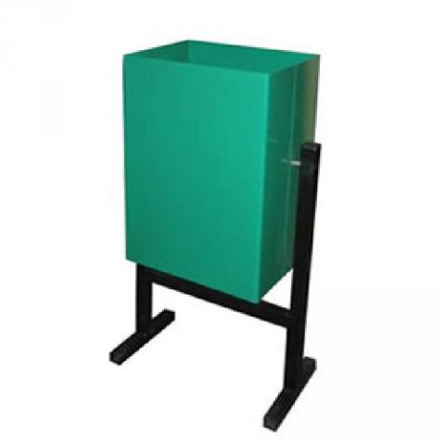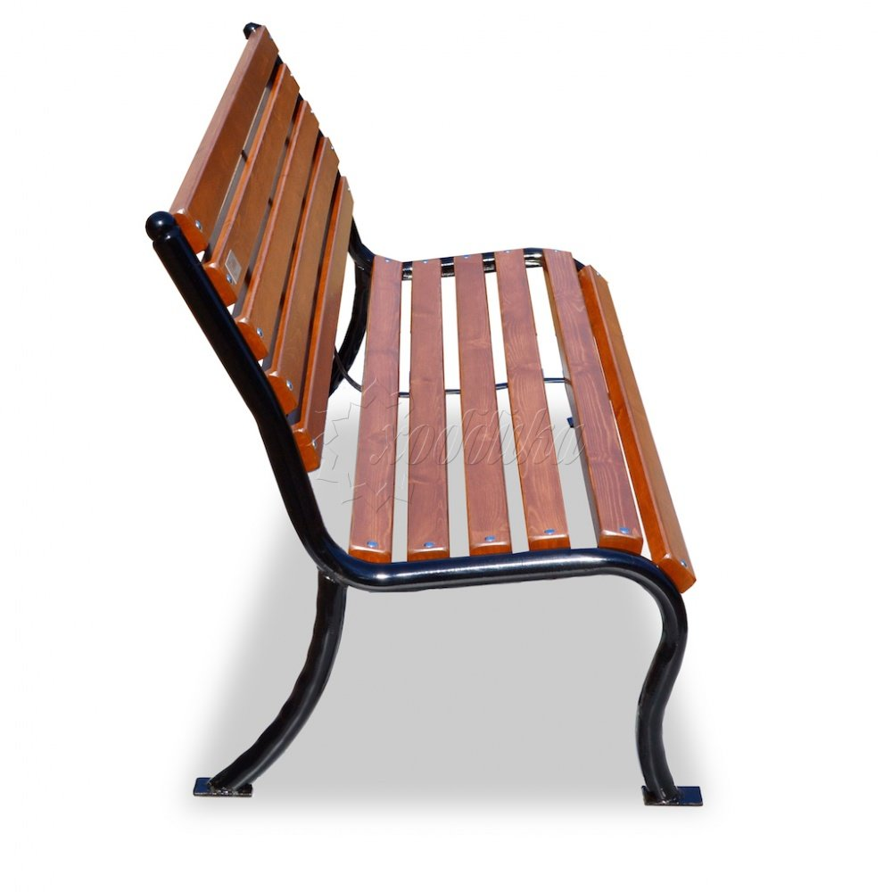

Урна для мусора Скамья парковая

Объем: до 25 л.

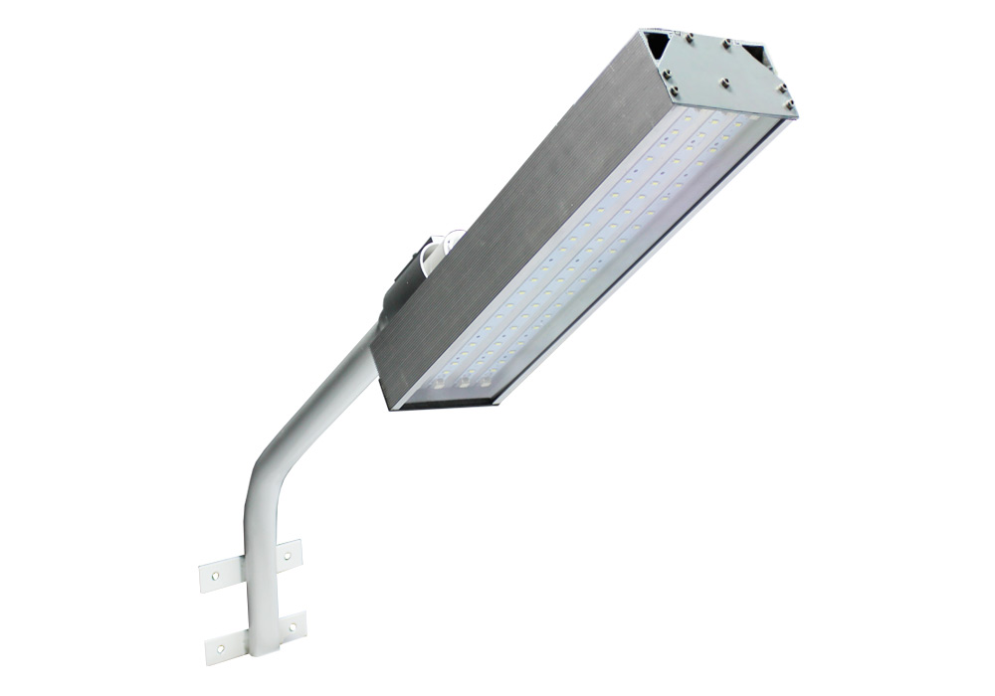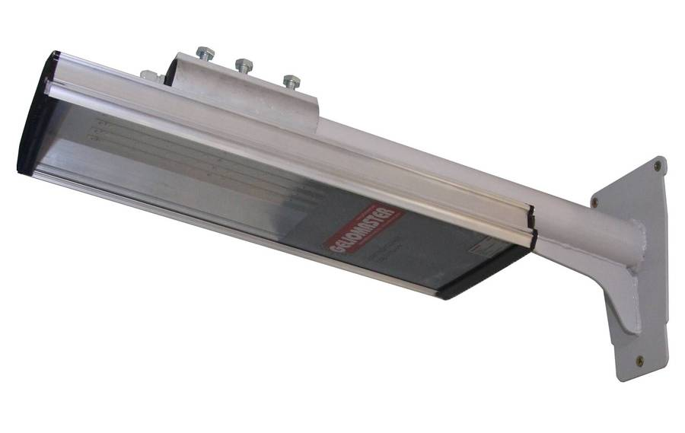
Светильник фасадный Светильник фасадный

Приложение 4
к муниципальной программе «Формирование современной городской среды на территории городского поселения Нарышкино Урицкого района Орловской области на 2018-2024 годы»
 | Нормативная стоимость (единичные расценки) работ по благоустройству дворовых территорий, входящих в минимальный перечень
№ п/п | Наименование работ |  |  |  | Ед. измерения |  | Цена с НДС в руб.*
1 | 2 |  |  |  | 3 |  | 4
1 | Демонтаж бортового камня БР 100.30.15 с отвозкой |  |  |  | м |  | 222,00
2 | Демонтаж бортового камня БР 100.20.8 с отвозкой |  |  |  | м |  | 213,00
3 | Монтаж бортового камня БР 100.30.15 с устройством основания из песка и щебня, засыпкой пазух землей |  |  |  | м |  | 1200,00
4 | Монтаж бортового камня БР 100.20.8 с устройством основания из песка и щебня, засыпкой пазух землей |  |  |  | м |  | 898,00
5 | Фрезование существующего покрытия из асфальтобетона с отвозкой |  |  |  | м2 |  | 43,00
6 | Выравнивающий слой из асфальтобетона толщиной 3 см с розливом битума |  |  |  | т |  | 4797,00
7 | Покрытие из асфальтобетона марка II, тип Б толщиной 5 см с розливом (покрытие дороги) |  |  |  | м2 |  | 509,00
8 | Покрытие из асфальтобетона марка II, тип Г толщиной 4 см с розливом (покрытие тротуара) |  |  |  | м2 |  | 469,00
9 | Покрытие из асфальтобетонных смесей пористых крупнозернистых марка II, тип Г толщиной 3 см с розливом (покрытие дороги) |  |  |  | м2 |  | 340,00
10 | Ямочный ремонт площадью до 5 м2 толщиной 5 см, асфальтобетон тип Г, марка II |  |  |  | м2 |  | 706,00
11 | Засыпка ям черным щебнем фр.10-15 мм |  |  |  | м3 |  | 3413,00
12 | Подстилающий слой из песка тощ.20см, включая земляные работы |  |  |  | м3 |  | 1102,00
13 | Основание дороги из щебня М600 с заклинкой мелким щебнем толщиной 17 см |  |  |  | м2 |  | 330,00
14 | Основание тротуара из щебня М600 толщиной 12 см |  |  |  | м2 |  | 378,00
15 | Установка светильника |  |  |  | шт |  | 8977,00
16 | Установка скамьи |  |  |  | шт |  | 6861,00
17 | Установка скамьи со спинкой |  |  |  | шт |  | 8303,00
18 | Установка урны металлической |  |  |  | шт |  | 5529,00
19 | Ремонт горловин смотровых колодцев |  |  |  | шт |  | 3659,00
20 | Демонтаж/монтаж деревянного штакетника |  |  |  | м2 |  | 563,00
21 | Демонтаж / монтаж лестничные сходы |  |  |  | м3 |  | 26344,00
22 | Металлическое перильное ограждение |  |  |  | м |  | 637,00
23 | Водоотводные лотки железобетонные с подготовкой основания |  |  |  | м |  | 1963,00
24 | Дренажные приямки |  |  |  | шт. |  | 10530,00
25 | Устройство тротуарной плитки |  |  |  | м2 |  | 900,00
*Примечание: нормативная стоимость (единичные расценки) работ по благоустройству дворовых территорий, входящих в минимальный перечень, составлена на 2 кв. 2018г. Нормативная стоимость будет корректироваться на основании писем Минстроя РФ рекомендуемыми прогнозными индексами изменения сметной стоимости строительства.

Приложение 5
к муниципальной программе «Формирование современной городской среды на территории городского поселения Нарышкино Урицкого района Орловской области на 2018-2024 годы»

Нормативная стоимость (единичные расценки) работ по благоустройству дворовых территорий, входящих в дополнительный перечень
№ п/п | Наименование работ |  | Единица измерения | Количество | Стоимость с НДС в руб.
1 | Установка детского спортивного оборудования (минимальный набор:горка,качели,карусель,песочница,турники,гимнастическая лестница) по прайс-листам: |  | мин. набор | 1 | 616350,00
2 | Устройство покрытия из резины с подготовкой и основанием из бетона |  | м2 | 1 | 3007,00
3 | Засыпка грунтом толщиной 15 см с посевом газонных трав |  | м2 | 1 | 300,00
4 | Ремонт отмосток оборудования бетоном |  | м2 | 1 | 728,40
5 | Ремонт отмосток оборудования асфальтобетоном |  | м2 | 1 | 760,00
6 | Монтаж бортового камня БР 100.20.8 с устройством основания из песка и щебня, засыпкой пазух землей |  | пог.м. | 1 | 898,00
Примечание: нормативная стоимость (единичные расценки) работ по благоустройству дворовых территорий, входящих в дополнительный перечень, составлена на 2 кв. 2018г. Нормативная стоимость будет корректироваться на основании писем Минстроя РФ, рекомендуемыми прогнозными индексами изменения сметной стоимости строительства.

Приложение 6
к муниципальной программе «Формирование современной городской среды на территории городского поселения Нарышкино Урицкого района Орловской области на 2018-2024 годы»

Порядок
разработки, обсуждения с заинтересованными лицами и утверждения дизайн-проектов благоустройства дворовой территории, включаемых в Программу
1. Настоящий порядок устанавливает процедуру разработки, обсуждения с заинтересованными лицами и утверждения дизайн-проектов благоустройства дворовых территорий, включаемых в муниципальную Программу (далее - Порядок).
2. Ответственным лицом за разработку дизайн - проектов является администрация п.г.т. Нарышкино Урицкого района Орловской области.
3. Дизайн-проект разрабатывается в отношении дворовых территорий, прошедших отбор, исходя из даты представления предложений заинтересованных лиц в пределах выделенных лимитов бюджетных ассигнований.
4. В случае совместной заявки заинтересованных лиц, проживающих в многоквартирных домах, имеющих общую дворовую территорию, дизайн - проект разрабатывается на общую дворовую территорию.
5. В дизайн - проект включается текстовое и визуальное описание проекта благоустройства, в том числе концепция проекта и перечень (в том числе визуализированный) элементов благоустройства, предполагаемых к размещению на соответствующей территории.
6. Содержание дизайн-проекта зависит от вида и состава планируемых работ.
7. Дизайн-проект должен быть разработан с учетом физической, пространственной и информационной доступности зданий, сооружений дворовых территорий для инвалидов и других маломобильных групп населения.
8. Разработка дизайн - проекта включает следующие стадии:
8.1. осмотр дворовой территории, предлагаемой к благоустройству, совместно с представителем заинтересованных лиц;
8.2. разработка дизайн - проекта;
8.3. согласование дизайн-проекта благоустройства дворовой территории с представителем заинтересованных лиц, урегулирование замечаний;
9. Дизайн-проект благоустройства дворовой территории утверждается собственниками помещений многоквартирных домов, включенных в дворовую территорию на общем собрании и оформляется протоколом.
12. Дизайн-проект утверждается постановлением администрацию п.г.т. Нарышкино Урицкого района Орловской области.

Приложение 7 к муниципальной программе «Формирование современной городской среды на территории городского поселения Нарышкино Урицкого района Орловской области на 2018-2024 годы»

Перечень дворовых территорий многоквартирных домов, подлежащих благоустройству на 2018-2024 годы в рамках муниципальной программы «Формирование современной городской среды» на 2018-2024 годы»
№п/п | Адрес дворовой территории многоквартирных домов | Период проведения работ
1 | ул.Заводская, д.52 | 2021 год
2 | ул.Заводская, д.д.58 ,60 | 2019-2024 годы
3 | ул.Заводская, д.68 | 2020 год
4 | ул.Заводская, д.д.64, 70 | 2018 год
5 | ул. Ленина д.д. 1,3 | 2019 год
6 | ул.Ленина д.д.2,2а | 2021 год
7 | ул.Ленина д.д.13,15,19,21 | 2018 год
8 | ул.Ленина д.д.65,67 | 2022-2024 годы
9 | ул.Ленина д.96 | 2021 год
10 | ул.Ленина д.97 | 2020 год
11 | ул.Ленина д.118, Некрасова д.2 | 2019-2024 годы
12 | ул.Ленина, д.д.150, 154 | 2021-2024 годы
13 | пер.Лесной д.1 | 2021-2024 годы
14 | ул.Микрорайон д.1 | 2020 год
15 | ул.Микрорайон д.1а | 2020 год
16 | ул.Микрорайон д.2, 2а | 2020 год
17 | ул.Микрорайон, д.д. 5,6 | 2019 годы
18 | ул.Микрорайон д.7,8 | 2021 годы
19 | ул.Микрорайон д.9 | 2020 год
20 | ул.Микрорайон д.10 | 2021 год
21 | ул.Микрорайон д.д.д.11,12,13 | 2022-2024 годы
22 | ул.Немкова д.99 | 2019-2024 годы
23 | пер.Промышленный д.1 | 2019 год
24 | ул. Ревкова д.38 | 2021 год
25 | ул.Садовая д.д. 2а,3а,4а,5а,7а,8а | 2019-2024 годы
26 | ул.Садовая д. 18 | 2019-2024 годы
27 | ул.Чапаева д.д. 18,20 | 2019-2024 годы
28 | Ул.Микрорайон Строителей д.9 | 2019 год
29 | Ул.Микрорайон Строителей д.2,3 | 2019-2024 годы
30 | Ул.129 Стрелковой Дивизии д.д. 38, 39 | 2019-2024 годы

 |  |  | Приложение 8 к муниципальной программе «Формирование современной городской среды на территории городского поселения Нарышкино Урицкого района Орловской области на 2018-2024 годы»
Перечень общественных территорий, подлежащих благоустройству на 2018-2024 годы в рамках муниципальной программы «Формирование современной городской среды» на 2018-2024 годы»
№ п/п | Адрес |  |  | Период проведения работ
пгт Нарышкино
1 | Парк культуры и отдыха поселка Нарышкино (4 этап)  Сквер ветеранов Великой Отечественной Войны пгт.Нарышкино |  |  | 2022
2 | Сквер ветеранов Великой Отечественной Войны пгт.Нарышкино |  |  | 2022

Приложение 9 к муниципальной программе «Формирование современной городской среды на территории городского поселения Нарышкино Урицкого района Орловской области на 2018-2024 годы»

Адресный перечень объектов, подлежащих к благоустройству в 2022 году

Дворовые территории | пгт. Нарышкино, ул. Заводская, д.д.58 ,60
 | пгт. Нарышкино, ул. Ленина д.д.65,67
 | пгт. Нарышкино, ул. Микрорайон д.д.д.11,12,13
Общественные территории | Парк культуры и отдыха поселка Нарышкино (4 этап)  Сквер ветеранов Великой Отечественной Войны пгт.Нарышкино

